BỘ CÔNG THƯƠNG

TRƯỜNG ĐẠI HỌC CÔNG NGHIỆP TP. HCM



CÔNG NGHỆ TÍNH TOÁN MỀM

BÀI BÁO CÁO

NHÓM 6

Giảng viên : Nguyễn Ngọc Sơn

Sinh viên :

Trần Công Hòa 20017891

Đỗ Tuấn Duy 20061261

Lê Tấn Tài 20027041

TP.HCM – 2022

Câu 1: Tính đạo hàm các hàm tác động

* Relu
* Sigmoid đơn cực
* Sigmoid lưỡng cực
* Tuyến tính

Bài làm

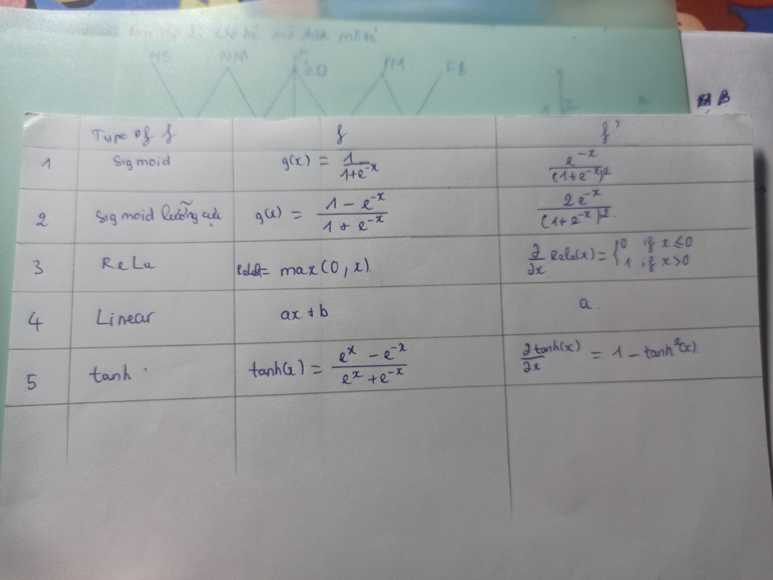

Câu 2: Thực hiện tính toán 1vòng lặp huấn luyện mạng NN

a) f = sigmoid đơn cực, g = tuyến tính

b) f = sigmoid lưỡng cực, g = tuyến tính

c) f =Relu, g = tuyến tính

Bài làm

1. f = sigmoid đơn cực, g = tuyến tính

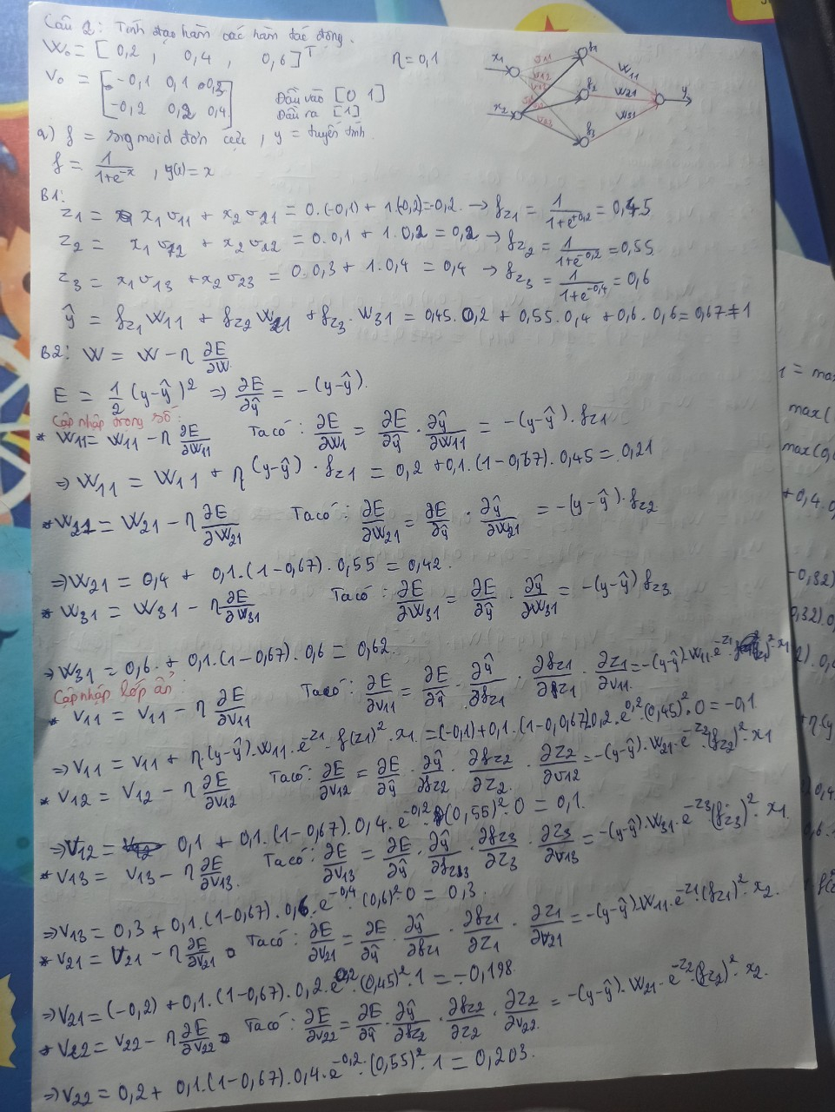

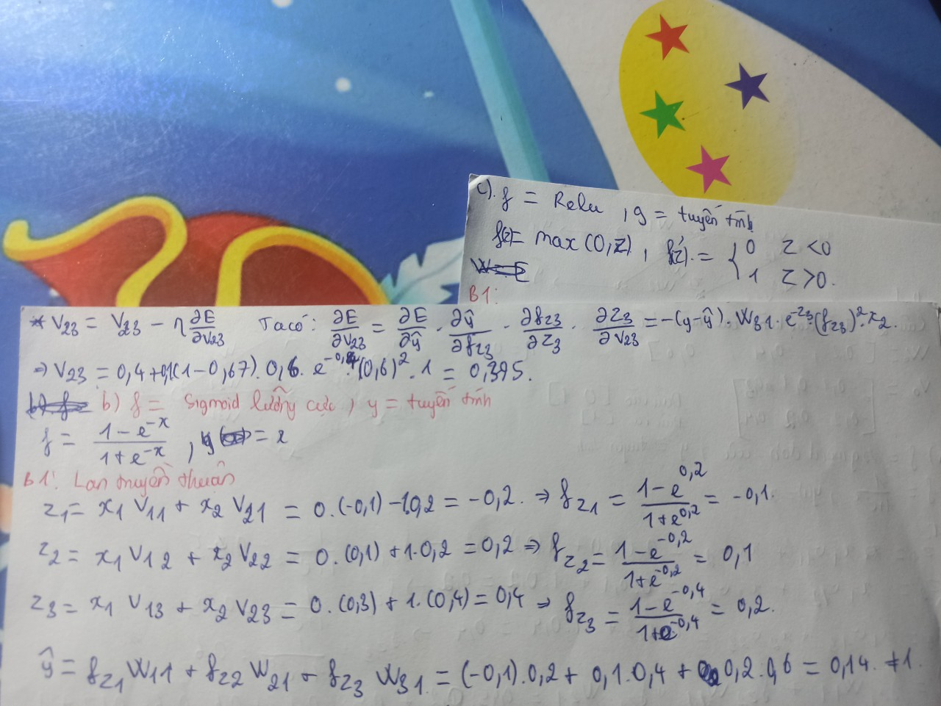

b) f = sigmoid lưỡng cực, g = tuyến tính

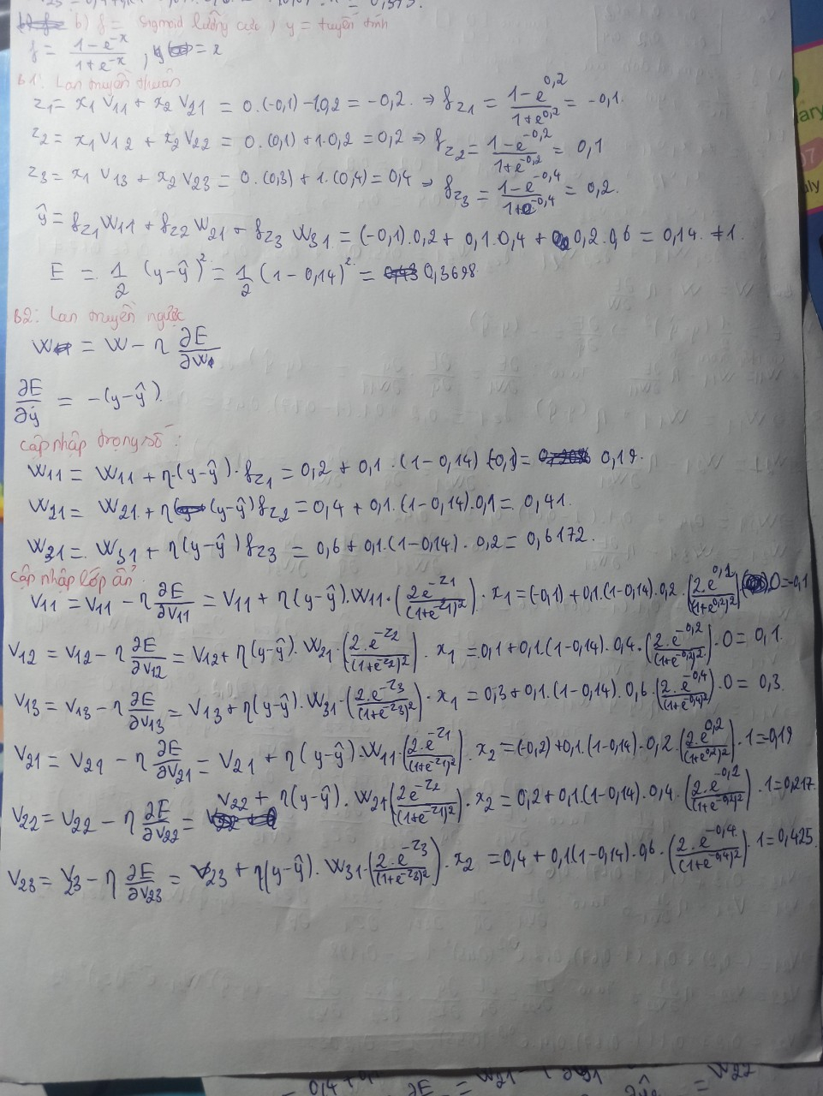

1. f =Relu, g = tuyến tính

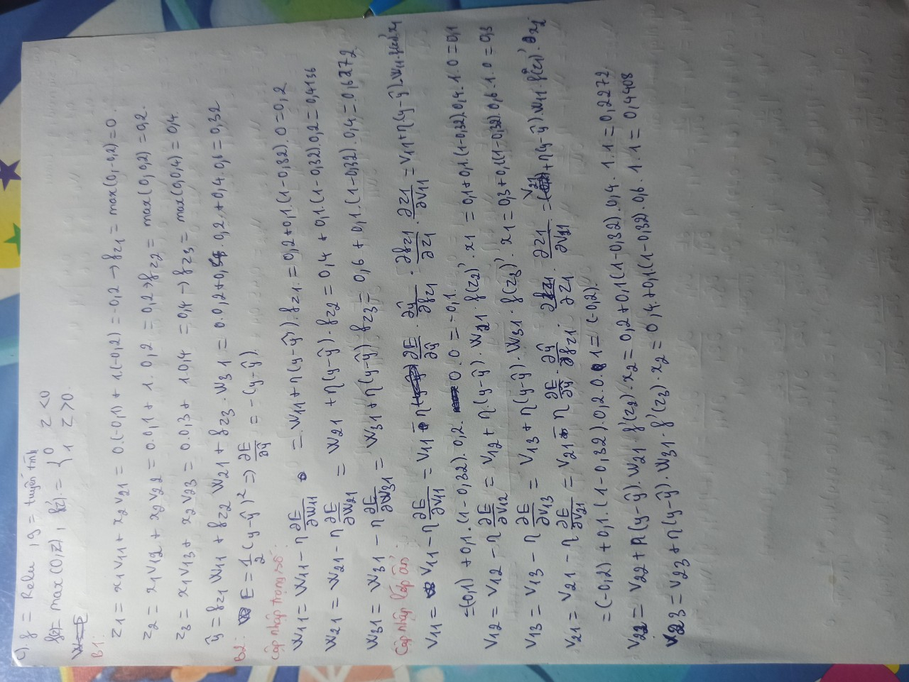

Câu 3: Lập trình các trường hợp câu 2 bằng matlab/Python

Câu 4: Điều kiện dừng (điều kiện dừng GD)

Trả lời:

* Số lần lặp
* Độ chính xác mong muốn
* Mức độ cải thiện qua các lần lặp không có sự thay đổi

Câu 5:

